APLICACIÓN WEB PARA LA GESTIÓN DE INVENTARIO DE LA PANADERÍA SAN LUIS

JEFFERSON ORLANDO CUELLAR GELVEZ
DIEGO ARMANDO BLANCO JIMÉNEZ
JUAN SEBASTIÁN BASTOS VELA
ESTUDIANTES

UNIVERSIDAD DE PAMPLONA
FACULTAD DE INGENIERIA Y ARQUITECTURAS
INGENIERIA DEL SOFTWARE I
VILLA DEL ROSARIO
2024

1.Descripcion del proyecto

Descripción del problema

La panadería desde hace tiempo se ha enfrentado a un problema del manejo de información, ya que todo se ha ido implementando manualmente. La información se ha ido anotando en diversos cuadernos y/o agendas que se han ido perdiendo con el tiempo. Además de esto, gracias a la falta de un sistema de inventario se han presentado los siguientes problemas:
Falta de control del inventario, desorganización, pérdida de productos, falta de stock, carencia en el sistema de organización de productos en la empresa.

Formulación del problema

Una aplicación de escritorio para la gestión de inventario ayudaría a la Panadería San Luis a controlar su inventario en tiempo real, organizar productos, evitar pérdidas, generar informes y ser más eficiente en general. Esto conduciría a una operación más rentable y organizada. Además, facilitaría la toma de decisiones informadas al proporcionar datos precisos sobre el inventario y las tendencias de ventas.

Requisitos Funcionales

Código del Requisito | RF01
Nombre | Login de usuario para empleados
Propósito | Crear un usuario para la tarea de los empleados
Descripción | La función permitirá a los empleados los permisos necesarios para la modificación y gestión de productos dentro del inventario.
Entrada | Formulario de registro
Salida | Mensaje de ingreso exitoso en pantalla. Redireccionamiento a todas las funcionalidades y productos de la panadería.
Prioridad | Alta

Código del Requisito | RF02
Nombre | Edición de datos de usuario
Propósito | Editar el perfil del usuario ya registrado
Descripción | El usuario tendrá el permiso para cambiar sus datos que ya había ingresado con anterioridad.
Entrada | Formulario del perfil de usuario, en donde puede Ingresar ID de usuario e ingresar nuevos datos
Salida | Mensaje mediante una ventaja emergente confirmando la actualización de datos.
Prioridad | Alta

Código del Requisito | RF03
Nombre | CRUD para la gestión del inventario
Propósito | Gestionar con más facilidad el inventario
Descripción | La función permitirá crear, leer, actualizar y eliminar para interactuar con los registros de la base de datos del inventario.
Entrada | Formulario con las respectivas funcionalidades para gestionar el inventario
Salida | Ventana emergente que diga que se realizaron los cambios de forma correcta
Prioridad | Alta

Requisitos no Funcionales
Código del Requisito | RNF01
Nombre | Ingreso restringido
Descripción | Solo aquellos con usuario registrado tienen permitido ingresar al sistema de acuerdo a los permisos asignados
Prioridad | Alta

Código del Requisito | RNF02
Nombre | Velocidad de carga a la base de datos (BD).
Descripción | Seguimiento para asegurar la fluidez y rendimiento de la base de datos cuando se ingrese una gran cantidad de datos.
Prioridad | Alta

Código del Requisito | RNF03
Nombre | Disponibilidad de almacenamiento en la BD.
Descripción | Asegurar el espacio suficiente de la memoria de hardware para almacenar gran cantidad de datos
Prioridad | Alta

Código del Requisito | RNF04
Nombre | Optimización de aplicación de escritorio
Descripción | Mantenimiento y refactorización del código fuente de la aplicación para asegurar un correcto funcionamiento.
Prioridad | Alta

Código del Requisito | RNF05
Nombre | Capacidad de mejorar
Descripción | Agregar nuevas funcionalidades según las necesidades de la panadería.
Prioridad | Alta

2.
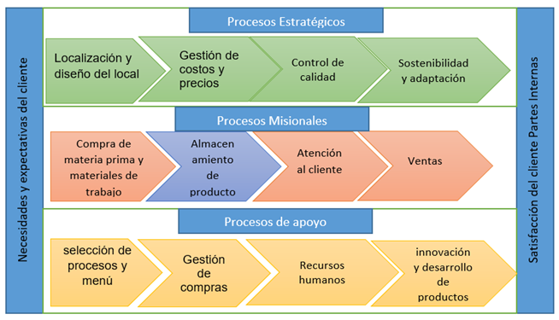
3.
La panadería San Luis gestiona de manera manual las cifras relacionadas con la cantidad de productos que se compran y almacenan para la venta y elaboración de pan y repostería, para esto se tienen libros de registro, donde se apunta la cantidad de productos comprados, con una lista de cada uno, también se registra la cantidad de estos productos vendidos o usados en la elaboración del pan.

Proceso Seleccionado

Almacenamiento de productos:

Para el proceso de almacenamiento de productos se va a implementar un sistema de información que permita gestionar un inventario de los productos de la panadería, para esto se desarrollarán la siguiente serie de pasos:
1. Ejecutar la aplicación de escritorio
2. Iniciar sesión como empleado o administrador
3. Escoger opción de ingresar producto
4. Llenar formulario de registro de datos del producto
5. Dar click en guardar producto en la base de datos
6. Escoger opción de ver lista de productos agregados para verificar si el proceso se realizó con satisfacción
7. Cerrar sesión de usuario
8. Salir de la aplicación

Prototipo


